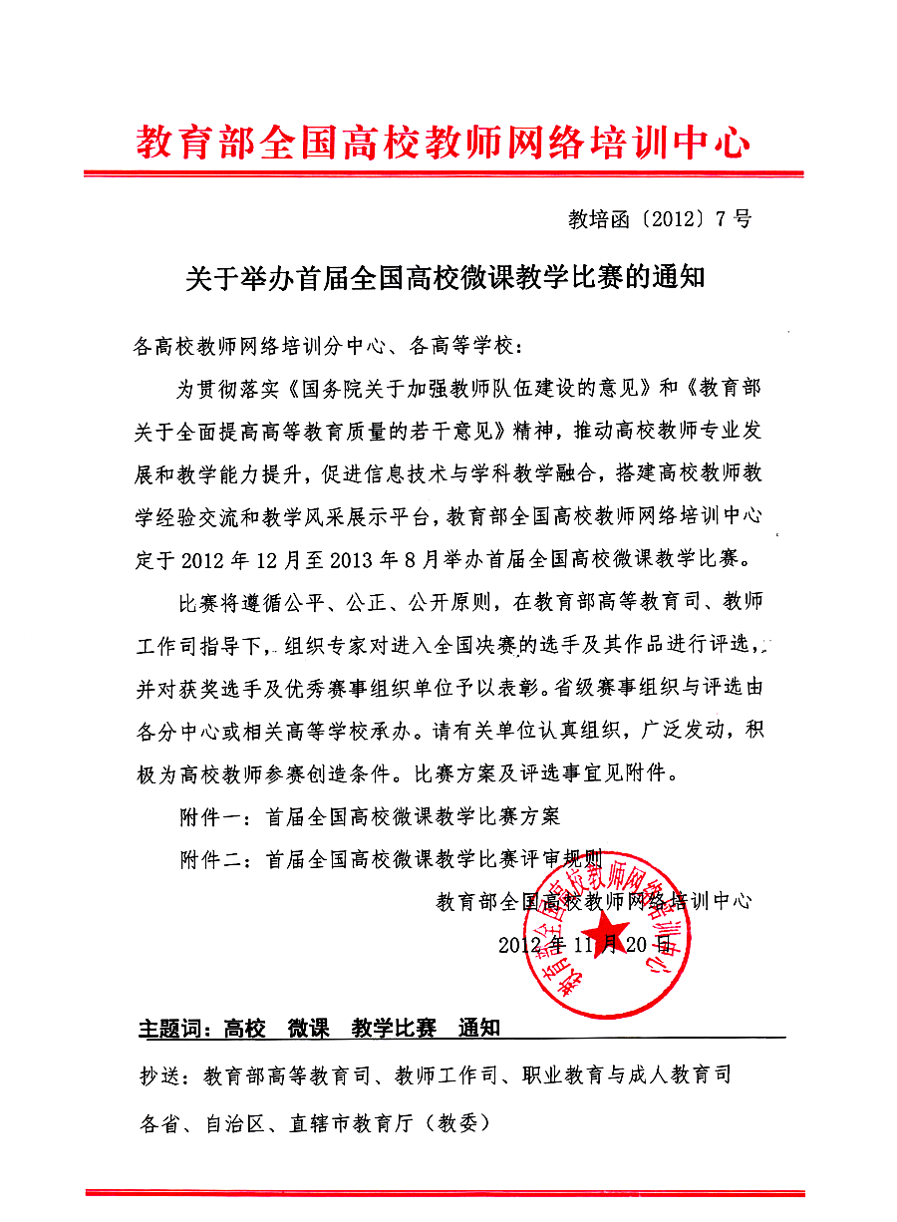

附件一：
首届全国高校微课教学比赛方案
一、组织机构
主办单位：教育部全国高校教师网络培训中心
承办单位：各高校教师网络培训分中心、相关高等学校
二、比赛网站
参赛报名及参赛作品提交均在“全国高校微课教学比赛”网站（http:// weike.enetedu.com）进行。2012年12月20日起，可网上报名并上传作品,具体技术规范和操作步骤请参见网站首页的使用说明和帮助文档。
三、参赛对象
全国高校各学科教师，按文史（哲学、经济学、法学、教育学、文学、历史学、管理学、艺术学）和理工（理学、工学、农学、医学）两大类别分组参赛。对高职院校参赛教师单独评选奖项。
四、比赛内容及要求
“微课”是指以视频为主要载体记录教师围绕某个知识点或教学环节开展的简短、完整的教学活动。参赛教师自选一门高校课程，精心备课，充分合理运用各种现代教育技术手段及设备，设计课程，录制成时长在10-20分钟的微课视频，并配套提供教学设计文本、多媒体教学课件等辅助材料。
1. 教学视频要求
图像清晰稳定、构图合理、声音清楚，能较全面真实反映教学情境，能充分展示教师良好教学风貌。视频片头应显示标题、作者和单位，主要教学环节有字幕提示。视频格式及上传要求详见“全国高校微课教学比赛”网站（http:// weike.enetedu.com）相关文档。
2. 多媒体教学课件要求
多媒体教学课件限定为PPT格式。要求围绕教学目标，反映主要教学内容，与教学视频合理搭配，单独提交。
其他与教学内容相关辅助材料如练习测试、教学评价、多媒体素材等材料也可单独提交，格式符合网站上传要求。
3. 教学设计要求
教学设计应反映教师教学思想、课程设计思路和教学特色，包括教学背景、教学目标、教学方法和教学总结等方面内容，并在开头注明讲课内容所属学科、专业、课程及适用对象等信息。文件格式：WORD。
五、比赛程序
高校教师可通过学校选拔推荐和个人报名两种方式参赛，比赛分初赛、复赛和决赛三个阶段：
1.初赛阶段：2012年12月20日至2013年5月20日为各高校组织本校参赛选手选拔和教师参赛作品制作、上传时间。各高校可通过组织评选推荐参赛教师，每个学校推荐名额限制为：本校教学涉及的一级学科，每个学科不得超过3名，经学校统一选拔推荐的参赛教师直接进入复赛；个人参赛教师通过“全国高校微课教学比赛”平台提交作品，经专家评审结合网络评审评选出优胜者进入复赛。
2.复赛阶段：2013年5月21日至 7月20日为各省级赛事组织评选时间，各省赛事组织单位安排复赛，评选出优胜者，推荐进入全国决赛。推荐名额将根据参赛作品数量和质量决定，原则上不超过本省参赛教师总数的5%。
3.决赛阶段：2013年7月21日至 8月为全国决赛评选时间。教育部全国高校教师网络培训中心将结合复赛推荐意见和网络评选结果，确定决赛选手，通过现场教学比赛，评选出奖项，同时召开表彰大会。
六 、奖项设置
1.个人奖：比赛设置一等奖、二等奖、三等奖，并视情况设若干单项奖，分别予以奖励。
2.优秀组织奖：面向各参赛单位和省级赛事组织单位，根据赛事组织情况，评选优秀组织奖，分别予以奖励。
七、其他事宜
1.每位参赛教师提交参赛作品数量限为1件。
2.参赛作品及材料需为本人原创，不得抄袭他人作品，侵害他人版权，若发现参赛作品侵犯他人著作权，或有任何不良信息内容，则一律取消参赛资格。
3.参赛者享有作品的著作权，须同意授权教育部全国高校教师网络培训中心及其依托单位享有网络传播权。所有参赛作品向社会免费开放。
4.赛事组织单位不向参赛教师或学校收取任何费用。
5.赛事联系人：段露航 赵超
电话：010-58582189；58581568 邮箱：weike@enet.edu.cn
地址：北京市西城区德外大街4号院A座3层 邮编：100120
各省级赛事组织单位联系人及联系方式将在“全国高校微课教学比赛”官方网站公布。

附件二：
首届全国高校微课教学比赛评审规则
作品规范  10分 | 一、材料完整（5分）：包含微课视频，以及在微课录制过程中使用到的全部辅助扩展资料：教学方案设计、课件、习题、总结等。
作品规范  10分 | 二、技术规范（5分）：  1. 微课视频：时长10-20分钟；视频图像清晰稳定、构图合理、声音清楚，主要教学环节有字幕提示等；视频片头应显示标题、作者、单位。  2．多媒体教学课件：配合视频讲授使用的主要教学课件限定为PPT格式，需单独文件提交；其他拓展资料符合网站上传要求。  3.教学方案设计表内应注明讲课内容所属学科、专业、课程及适用对象等信息。
教学安排  35分 | 一、选题价值（5分）：选取教学环节中某一知识点、专题、实验活动作为选题，针对教学中的常见、典型、有代表性的问题或内容进行设计，类型包括但不限于：教授类、解题类、答疑类、实验类、活动类。选题尽量“小而精”，具备独立性、完整性、示范性、代表性，能够有效解决教与学过程中的重点、难点问题。
教学安排  35分 | 二、教学设计与组织（15分）：  1. 教学方案：围绕选题设计，突出重点，注重实效；教学目的明确，教学思路清晰，注重学生全面发展。  2. 教学内容：严谨充实，无科学性、政策性错误，能理论联系实际，反映社会和学科发展。  3. 教学组织与编排：要符合学生的认知规律；教学过程主线清晰、重点突出，逻辑性强，明了易懂；注重突出学生的主体性以及教与学活动有机结合。
教学安排  35分 | 三、教学方法与手段（15分）：教学策略选择正确，注重调动学生的学习积极性和创造性思维能力；能根据教学需求选用灵活适当的教学方法；信息技术手段运用合理，正确选择使用各种教学媒体，教学辅助效果好。
教学效果  35分 | 一、目标达成(10分)： 完成设定的教学目标，有效解决实际教学问题，能促进学生思维能力提高。
教学效果  35分 | 二、教学特色(15分)：教学形式新颖，教学过程深入浅出，形象生动，趣味性和启发性强，教学氛围的营造有利于提升学生学习的积极主动性。
教学效果  35分 | 三、教师风采（10分）：教师教学语言规范、清晰，富有感染力；教师仪表得当，严守职业规范，能展现良好的教学风貌和个人魅力。
网络评价20分 | 依据参赛微课作品发布后受欢迎程度、点击率、投票率、用户评价、作者与用户互动情况、收藏次数、分享次数、讨论热度等综合评价。

